 | 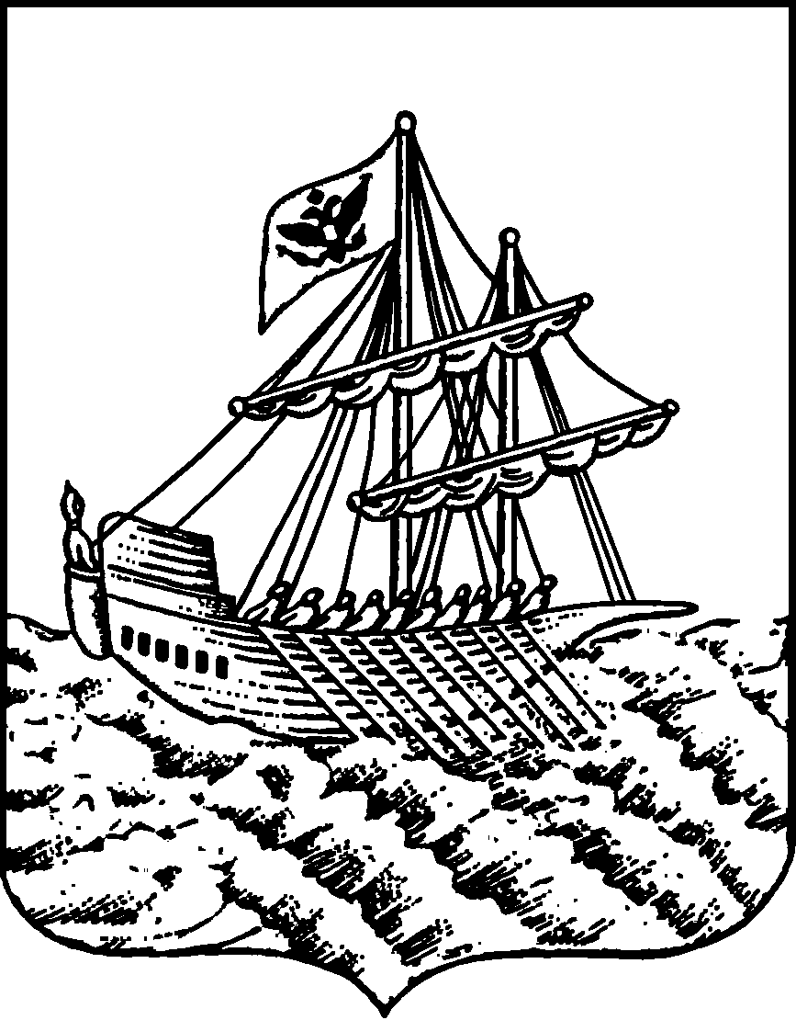
АДМИНИСТРАЦИЯ ГОРОДА КОСТРОМЫ
РАСПОРЯЖЕНИЕ
заместителя главы Администрации – председателя Комитета образования, культуры, спорта и работы с молодежью

 | 11.09.2019 |  | № | 736-РЗ/IV
О проведении школьного этапа всероссийской олимпиады школьников в общеобразовательных организациях города Костромы в 2019 году

В соответствии с Порядком проведения всероссийской олимпиады школьников, утвержденным приказом Министерства образования и науки Российской Федерации от 18 ноября 2013 года № 1252, приказом Министерства образования и науки Российской Федерации от 17 марта 2015 года № 249 «О внесении изменений в Порядок проведения всероссийской олимпиады школьников, утвержденный приказом Министерства образования и науки Российской Федерации от 18 ноября 2013 года № 1252», приказом Министерства образования и науки Российской Федерации от 17 декабря 2015 года № 1488 «О внесении изменений в Порядок проведения всероссийской олимпиады школьников, утвержденный приказом Министерства образования и науки Российской Федерации от 18 ноября 2013 года № 1252», приказом Министерства образования и науки Российской Федерации от 17 ноября 2016 года № 1435 «О внесении изменений в Порядок проведения всероссийской олимпиады школьников, утвержденный приказом Министерства образования и науки Российской Федерации от 18 ноября 2013 года № 1252», «Порядком аккредитации граждан в качестве общественных наблюдателей при проведении государственной итоговой аттестации по образовательным предметам основного общего и среднего общего образования, всероссийской олимпиады школьников и олимпиад школьников», утвержденным приказом Министерства образования и науки Российской Федерации от 28 июня 2013 года № 491, приказом департамента образования и науки Костромской области от 03 сентября 2019 г. № 1445 «О проведении школьного и муниципального этапов Всероссийской олимпиады школьников в 2019-2020 учебном году», руководствуясь подпунктом «у» пункта 2.26.2.3 Положения о Комитете образования, культуры, спорта и работы с молодежью Администрации города Костромы, утвержденного постановлением Администрации города Костромы от 9 ноября 2012 года № 2366, а также в целях повышения качества образования, выявления талантливых обучающихся и наиболее эффективно работающих педагогов,

О Б Я З Ы В А Ю:

1. Установить следующие сроки проведения школьного этапа всероссийской олимпиады школьников:
 | Информатика | 20 сентября 2019 года
 | Русский язык | 21 сентября 2019 года
 | Технология | 23 сентября 2019 года
 | Биология | 24 сентября 2019 года
 | Основы безопасности жизнедеятельности | 25 сентября 2019 года
 | История | 26 сентября 2019 года
 | Физика | 27 сентября 2019 года
 | Математика | 28 сентября 2019 года
 | Иностранные языки  (английский, немецкий, французский) | 30 сентября 2019 года
 | Литература | 01 октября 2019 года
 | Обществознание | 02 октября 2019 года
 | Физическая культура | 03 октября 2019 года
 | Экология | 07 октября 2019 года
 | Мировая художественная культура | 08 октября 2019 года
 | Экономика | 09 октября 2019 года
 | География | 10 октября 2019 года
 | Астрономия | 11 октября 2019 года
 | Химия | 12 октября 2019 года
 | Право | 14 октября 2019 года

2. Утвердить оргкомитет школьного этапа всероссийской олимпиады школьников (Приложение 1).
3. Муниципальное бюджетное учреждение города Костромы «Городской центр обеспечения качества образования» (С. Е. Исмагилова):
3.1. назначить ответственное лицо, обеспечивающее конфиденциальность олимпиадных заданий школьного этапа олимпиады;
3.2. подготовить олимпиадные задания по указанным предметам и направить их в общеобразовательные организации за 3 дня до срока, установленного графиком проведения школьного этапа;
3.3. направить в общеобразовательные организации: протоколы школьных предметных олимпиад, формы для подведения итогов школьного этапа и форму заявки для участия в муниципальном этапе олимпиады в срок до 19 сентября 2019 года;
3.4. представить в Комитет образования, культуры, спорта и работе с молодежью Администрации города Костромы в срок до 10 ноября 2019 года итоги школьного этапа всероссийской олимпиады школьников в городе Костроме;
3.5. обеспечить информационное сопровождение школьного этапа олимпиады в средствах массовой информации, в том числе в сети Интернет.
4. Руководителей общеобразовательных организаций:
4.1. организовать проведение школьного этапа всероссийской олимпиады школьников в соответствии с установленными сроками для обучающихся 5 - 11 классов, по математике и русскому языку для обучающихся 4-х классов;
4.2. обеспечить 100 % участие в школьном этапе олимпиады обучающихся в соответствии с общеобразовательными программами, реализуемыми на ступенях основного общего и среднего общего образования;
4.3. обеспечить сбор и хранение заявлений родителей (законных представителей) обучающихся, заявивших об участии в олимпиаде, об ознакомлении с Порядком проведения олимпиады и согласии на публикацию работ своих несовершеннолетних детей, в том числе в сети Интернет;
4.4. утвердить состав жюри школьного этапа олимпиады по каждому общеобразовательному предмету;
4.5. назначить ответственное лицо, обеспечивающее конфиденциальность информации при проведении школьного этапа олимпиады;
4.6. обеспечить соблюдение требований к проведению школьного этапа олимпиады согласно действующему Порядку проведения всероссийской олимпиады школьников;
4.7. обеспечить информационное сопровождение школьного этапа олимпиады, в том числе на интернет - представительстве общеобразовательной организации;
4.8. обеспечить участие в олимпиаде общественных наблюдателей, аккредитованных при проведении школьного и муниципального этапов всероссийской олимпиады школьников;
4.9. составить рейтинг по каждому общеобразовательному предмету и в соответствии с ним определить победителей и призеров школьного этапа олимпиады;
4.10. в срок до 22 октября 2019 года представить итоги школьного этапа, заявку на участие в муниципальном этапе всероссийской олимпиады школьников и заявления (согласие) родителей обучающихся - участников олимпиады в МБУ города Костромы «Городской центр обеспечения качества образования» в электронном и печатном виде по утвержденным формам;
4.11. организовать награждение победителей и призеров школьного этапа олимпиады в срок до 1 ноября 2019 года.
5. Контроль за исполнением распоряжения возложить на начальника Управления образования Т. Н. Скачкову.

Заместитель главы Администрации –
председатель Комитета М. Л. Соколова

Начальник Управления образования

__________________________ Т. Н. Скачкова

«__»___________________2019 года

Начальник отдела реализации основных
общеобразовательных программ
Управления образования
_________________________ Т. С. Шпигарева

«__»___________________2019 года

И. о. заведующего МБУ города Костромы
«Городской центр обеспечения
качества образования»

_________________________С. Е. Исмагилова

«__»___________________2019 года

РАССЫЛКА:
В дело: 1 экз.
В МБУ ГЦОКО: 1 экз.
В общеобразовательные учреждения – электронной почтой

О. В. Кирпичникова
47-14-73
Приложение 1
Утверждено
распоряжением заместителя главы Администрации
-председателя Комитета образования,
культуры, спорта и работы с молодежью
от «___» сентября 2019 года № ____
Состав оргкомитета школьного этапа всероссийской олимпиады школьников
№ п/п | ФИО | Место работы, должность
1. | Скачкова Татьяна Николаевна | начальник Управления образования Комитета образования, культуры, спорта и работы с молодёжью, председатель
2. | Шпигарева Татьяна Сергеевна | начальник отдела реализации основных общеобразовательных программ Управления образования Комитета образования, культуры, спорта и работы с молодёжью, заместитель председателя
3. | Кирпичникова Ольга Владимировна | главный специалист отдела реализации основных общеобразовательных программ Управления образования Комитета образования, культуры, спорта и работы с молодёжью
4. | Исмагилова Светлана Евгеньевна | и.о. заведующего муниципального бюджетного учреждения города Костромы «Городской центр обеспечения качества образования»
5. | Барынкина Татьяна Анатольевна | заведующий отдела муниципального бюджетного учреждения города Костромы «Городской центр обеспечения качества образования»
8. | Егорова Светлана Николаевна | Представитель родительской общественности гимназии № 15 города Костромы

